**MANUAL DE INSTALAÇÃO - PUMP DRINK**

• Não ler o manual ou não cumprir todas as instruções contidas neste manual pode resultar no mau funcionamento do equipamento e danos na propriedade.

• O aparelho deve ser instalado em conformidade com os regulamentos de instalação elétrica nacionais.

• Se o cabo de fornecimento estiver danificado, ele deverá ser substituído pelo fabricante, pelos respectivos técnicos de assistência ou por uma pessoa igualmente qualificada a fim de evitar qualquer perigo.

• Antes de limpar ou realizar manutenção da máquina, desconecte a fonte de alimentação.

• Certifique-se de que o nível de tensão do aparelho é 90 % ou superior ao da tensão nominal (220v). Para verificar, consulte a etiqueta na parte lateral da máquina.

• Não instale a máquina em uma superfície instável ou em lugares onde exista perigo de queda da mesma.

• Se o cabo de alimentação estiver danificado ou a conexão do cabo estiver solta, não use o cabo de alimentação e entre em contato com um centro de assistência autorizado.

• Instale uma tomada elétrica exclusiva para a máquina.

**FUNCIONAMENTO DA MÁQUINA:**

A máquina de monitoramento que carrega o sistema **Pump Drink** faz uso de uma aplicação Node, e para que o seu uso tenha 100% de desempenho, a empresa contratante deverá fazer a instalação do programa **Node.js** para vincular seus dados de saídas ao seu usuário.

Nela, há um sensor **TCRT5000**, conhecido por ser um sensor de bloqueio que informa quando há uma interrupção em seu cursor laser. Este sensor fica localizado abaixo do dispenser de bebidas, onde cada dispenser tem seu próprio sensor.

**COMO REALIZAR CADASTROS:**

Dentro do site da Pump Drink, será possível a visualização dos campos exigidos para cadastro de novos usuários, e logo após, o cadastro de unidades e bebidas.

**1º passo:** Faça o login no site

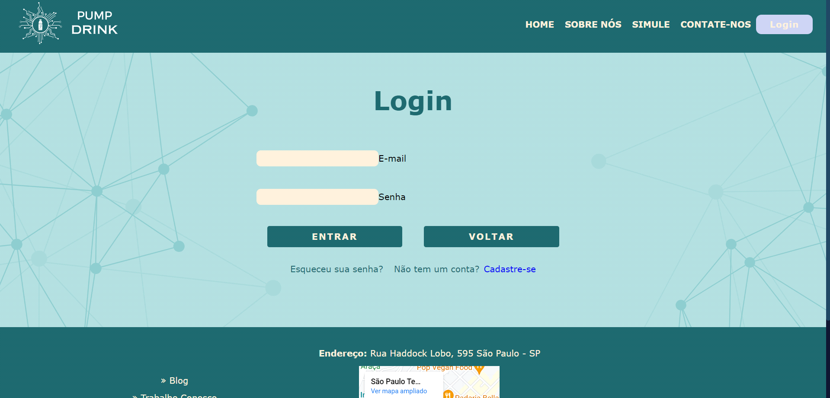

**2º passo:** Acesse a página de unidade na navbar

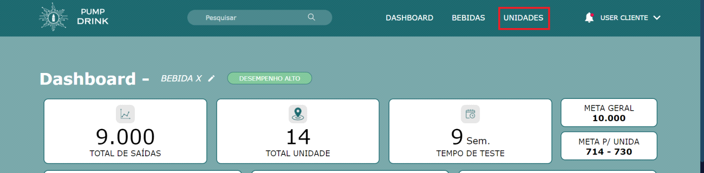

**3º passo:** Clicar em “adicionar unidade”

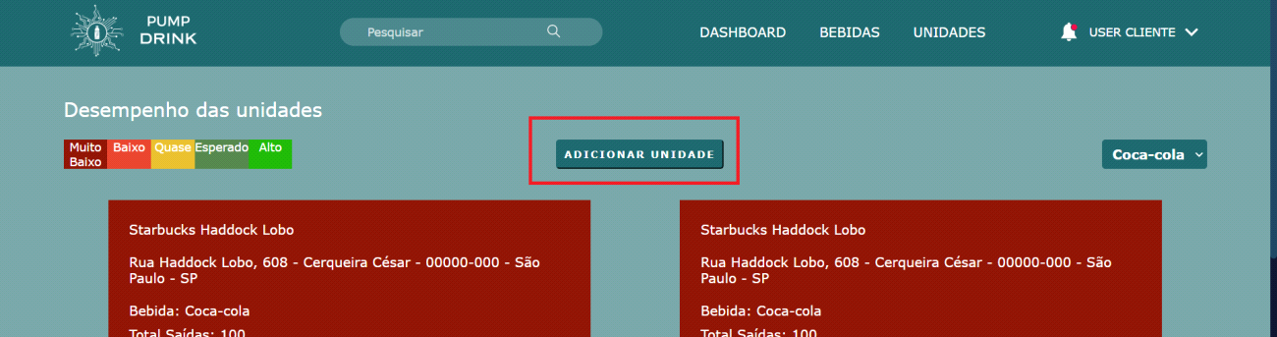

**4º passo:** Selecione no campo de cada dispenser sua bebida respectiva e preencher os outros dados

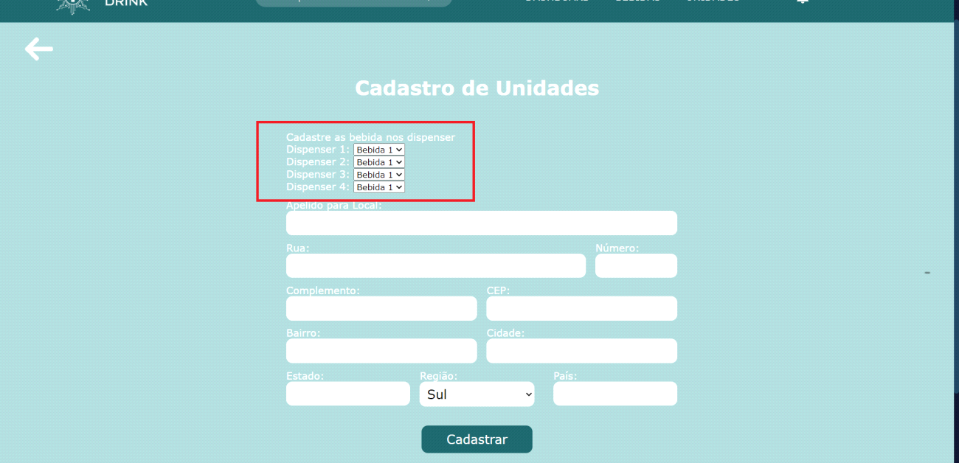

**5º passo:** Clique no botão ‘cadastrar’

